# 项目需求说明

## 一、项目概况

标项一：景观雕塑项目的设计、制作、安装，基础部分的设计复核及调整、基础部分施工、预埋件安装等内容。

标项二：景观雕塑光环境的设计、制作、安装等内容。

设计需结合当地文化为设计理念，对文化中心环境起到“画龙点睛”的作用。

雕塑设计要求具有独特的艺术风格，强调唯一性，要求与环境作为整体进行考虑。要求项目的运营策划调性及景观设计调性。要求有一定的创新和互动成分。

本项目为交钥匙项目，投标人的投标报价包括交钥匙项目所需的全部费用，诸如完成本项目所需的雕塑方案设计、方案深化、方案调整、修改和完善、方案报批及评审、雕塑整体制作、安装、维护保修费等投标人认为完成本项目所需的一切含税费用。

## 二、具体技术要求

### 1.设计要求：

尺寸: 暂定高度6米；材质建议：锈铁；数量：1个。

### 2、设计依据

1.本设计任务书及附件

2.上位规划、景观、建筑设计成果和对空间环境及调性的交底

3.国家现行相关行业设计及施工规范

### 3、设计各阶段成果内容要求

1.方案深化阶段 - 提供方案文本及电子档模型 ；

2.招标图阶段 - 提供施工图所需一切深度文件；

3.附件：招标雕塑点位图.。

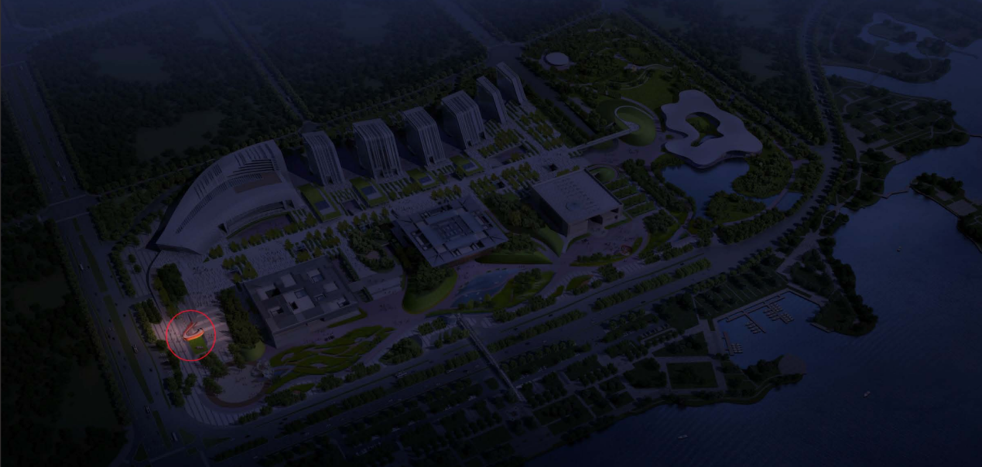

## 三、商务要求：

1、质保期限：保修期二年，时间自产品最终验收合格并交付使用之日起计算。

2、质保期内维修：非人为因素出现的质量问题，须按国家有关规定和要求（无国家规定和要求的，按投标承诺和厂方“三包”规定）立即进行免费维修、免费修补、直至重做。

3、维修响应时间：接到报修通知后，供应商电话响应时间小于1小时，48小时内到达维修现场，并在3天内解决，不能解决的应上报招标人。维修解决后应出具书面维修报告备案。

4、出现维修需求后，供应商未按上述要求进行响应和维修，招标人可以采取必要的补救措施，由此产生的风险和费用将由供应商承担。

5、质保期外维修：修理及维护只收成本费。投标人应在投标文件中明确质保期外的维修费用。

6、产品的使用要按规定进行现场免费培训。

7、中标人在中标后应在规定期限内按招标人及评标委员会意见对其方案进行相应的调整、修改和完善，提供制作实施所需的大样图及制作安装方案。设计调整、修改费用包含在方案设计费报价中，不另支付。

8、中标人的投标报价即为中标价。中标人应无偿承担根据评标委员会意见及项目审批部门进行适当调整的工作，因重大调整引起的合同价款调整，经双方协商后审核确定。如协商不成，招标人保留委托其他单位完成该部分制作安装工作的权力。